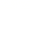
2018山东中考数学冲刺试题【精编Word版免费下载含答案】
注意：由于格式问题，部分试题考生在预览时会出现乱码情况，如有此现象发生，请点击全屏查看。
一、选择题（本大题共14小题，每小题只有一个正确选项，每小题3分，共42分）
1.四个数-3、0、1、2，其中负数是（ ）
A.-3 B.0 C.1 D.2
2.如图，将直尺与含30角的三角尺摆放在一起，若∠1=20，则∠2的度数是（ ）
A.50 B.60 C.70 D.80
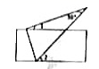
3.下列计算正确的是（ ）
A.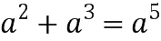 B.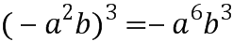 C.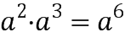 D.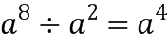
4.不等式组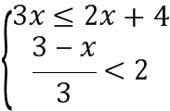的解集，在数轴上表示正确的是（ ）
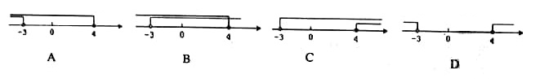
5.如图所示的几何体是由五个小正方体组成的，它的左视图是（ ）
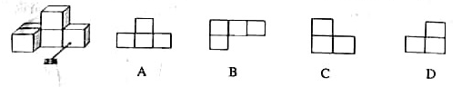
6.当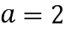时，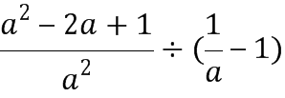的结果是（ ）
A. B.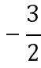 C. D.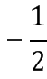
7.小明和小华玩“石头、剪子、布”的游戏，若随机出手一次，则小华获胜的概率是
A. B. C. D.
8.甲、乙二人做某种机械零件，已知甲每小时比乙多做6个，甲做90个所用时间与乙做60个所用时间相等。求甲、乙每小时各做零件多少个？如果设乙每小时做x个，那么所列方程是（ ）
A.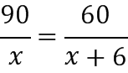 B.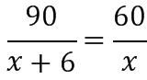 C.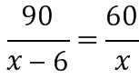 D.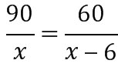
9.一个正多边形内角和等于540，则这个正多边形的每一个外角等于（ ）
A.108 B.90 C.72 D.60
10.如图，AB是⊙O的直径，BT是⊙O的切线。若∠ATB=45，AB=2，则阴影部分的面积是（ ）
A.2 B.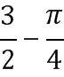 C.1 D.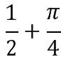
11.用大小相等的小正方形按一定规律拼成下列图形，则第n个图形中小正方形的个数是（ ）
A.2n+1 B.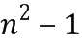 C.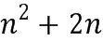 D.5n-2
12.如图，四边形ABCD为平行四边形，延长AD到E，使DE=AD，连接EB，EC，DB，添加一个条件，不能使四边形DBCE成为矩形的是（ ）
A.AB=BE B.BE⊥DC C.∠ADB=90 D.CE⊥DE
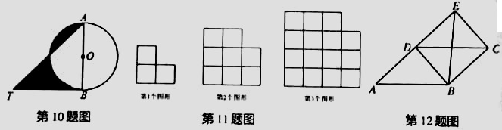
- 二次函数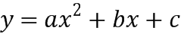，自变量x与函数y的对应值如下表：
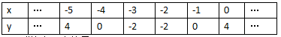
下列说法正确的是
A.抛物线的开口向下 B.当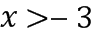时，y随x的增大而增大
C.二次函数的最小值是-2 D.抛物线的对称轴是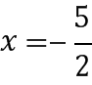
14.如图，在平面直角坐标系中，反比例函数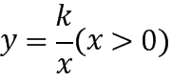的图象与连长是6的正方形OABC的两边AB，BC分别相交于M，N两点，△OMN的面积为10，若动点p在x轴上，则PM+PN的最小值是（ ）
A.6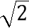 B.10 C.2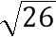 D.2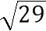
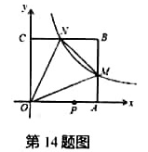
二、填空题（本大题共1大题，5小题，每小题3分，共15分）
15.（1）分解因式：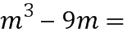
（2）计算：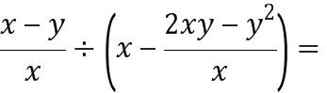
（3）如图，在ABCD中，BC=10，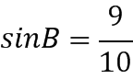，AC=BC，则ABCD的面积是
（4）如图，在△ABC中，BD，CE分别是边AC，AB上的中线，BD与CE相交于点O，则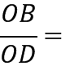
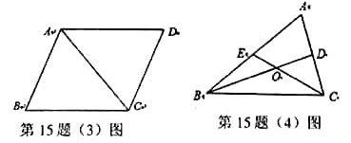
（5）平面直角坐标系中，若点p坐标为（m，n），向量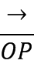可以用点p的坐标表示为=(m,n)。已知：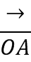=(x1,y1)，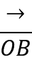=(x2,y2)，如果x1·x2+y1·y2=0，则与互相垂直，下列四组向量：①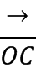=(2,1)，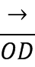=(-1,2)；②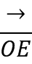=(cos30,tan45)，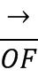=(1,sin60)；③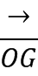=(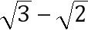,-2)，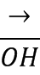=(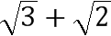,)；④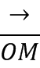=(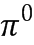,2)，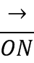=(2,-1) .其中互相垂直的是 （填上所有正确答案的符号）.
三、解答题（本大题共7小题，共63分）
16.（本小题7分）计算：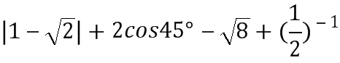
17.（本小题7分）为了解某校九年级学生的身高情况，随机抽取了部分学生的身高进行调查，利用所得数据绘成如下统计图表：
（1）填空：a= ，b= ；
（2）补全频数分布直方图；
（3）该校九年级一共有600名学生，估计身高不低于165cm的学生大约有多少人？
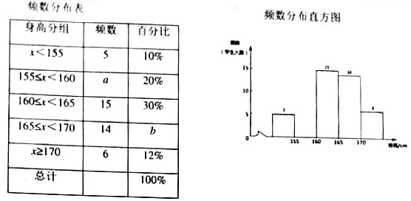
18.（本小题7分）如图，两座建筑物的水平距离BC=30m，从A点测得D点的俯角α为30，测得C点的俯角β为60，求这两座建筑物的高度.
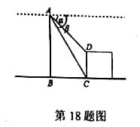
19.（本小题9分）如图，点O为Rt△ABC斜边AB上的一点，以OA为半径的⊙O与BC切于点D，与AC交于点E，连接AD.
（1）求证：AD平分∠BAC；
（2）若∠BAC=60，OA=2，求阴影部分的面积（结果保留）.
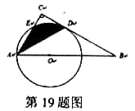
20.（本小题9分）某市为节约水资源，制定了新的居民用水收费标准，按照新标准，用户每月缴纳的水费y（元）与每月用水量x（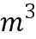）之间的关系如图.
（1）求关于的函数解析式；
（2）若某用户二、三月份共用水40（二月份用水量不超过25），缴纳水费79.8元，则该用户二、三月份的用水量各是多少？
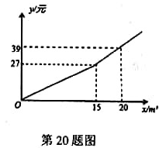
21.（本小题11分）如图1，在正方形ABCD的外侧，作两个等边三角形ADE和DCF，连接AF，BE.
（1）请判断：AF与BE的数量关系是 ，位置关系是 ；
（2）如图2，若将条件“两个等边三角形ADE和DCF”变为“两个等腰三角形ADE和DCF，且EA=ED=FD=FC”.第（1）问中的结论是否仍然成立？请作出判断并给予证明；
（3）若三角形ADE和DCF为一般三角形，且AE=DF，ED=FC，第（1）问中的结论都能成立吗？请直接写出你的判断.
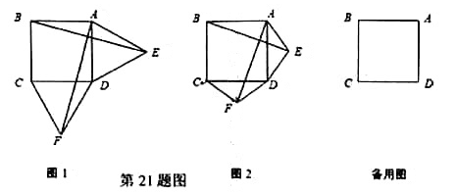
22.（本小题13分）如图，抛物线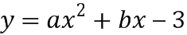经过点A（2，-3），与x轴负半轴交于点B，与y轴交于点C，且OC=3OB.
（1）求抛物线的解析式；
（2）点D在y轴上，且∠BDO=∠BAC，求点D的坐标；
（3）点M在抛物线上，点N在抛物线的对称轴上，是否存在以点A，B，M，N为顶点的四边形是平行四边形？若存在，求出所有符合条件的点M的坐标；若不存在，请说明理由.

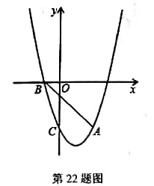

2018山东中考数学冲刺试题答案
